LAVORIAMO CON 1,2, 5 E 10 CENTESIMI
OSSERVA:
10 CENTESIMI SI POSSONO CAMBIARE CON 2 MONETE DA
5 CENTESIMI
5 + 5 = 10 CENTESIMI

ESERCIZIO 1
HAI QUESTE MONETE:
CAMBIA 10 CENTESIMI. INCOLLA LE MONETE CHE SERVONO:
SCRIVI L’ADDIZIONE:
………………………………………………………………………………………………….

ESERCIZIO 2
HAI QUESTE MONETE: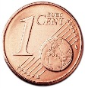
CAMBIA 10 CENTESIMI. INCOLLA LE MONETE CHE SERVONO:
SCRIVI L’ADDIZIONE:
………………………………………………………………………………………………….

ESERCIZIO 3
HAI QUESTE MONETE: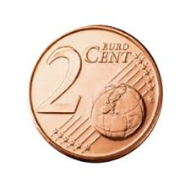
CAMBIA 10 CENTESIMI. INCOLLA LE MONETE CHE SERVONO:
SCRIVI L’ADDIZIONE:
………………………………………………………………………………………………….

